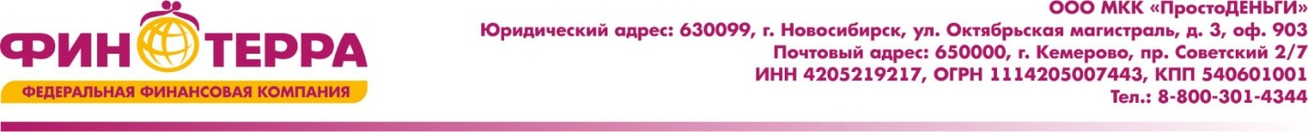

УВЕДОМЛЕНИЕ  О ненадлежащем исполнении  обязательств по договору займа  Исх. № [a.notice_number]/УВ от [a.date_sent] г. | Кому: | [a.debtor_fio]
 | Куда: | [a.print_address]
Уважаемый (ая) [a.debtor_fio]!
ООО МКК «ПростоДЕНЬГИ» (далее – Компания) уведомляет Вас, что в рамках заключенного между Вами и Компанией договора потребительского займа № [a.loan_id_1c] от [a.loan_created_at] [a.tranche_data], со сроком исполнения обязательств до [a.return_date] года, по состоянию на [a.print_date] г. обязательства по возврату суммы займа и начисленных процентов Вами не выполнены.

Сумма задолженности на [a.print_date] г. составляет [a.sum_indebt] рублей, из которых:
[a.money] | рублей - сумма займа;
[a.pc] | рублей - проценты за пользование займом в период с [a.loan_created_at] по [a.return_date];
[a.exp_pc] | рублей - проценты за пользование займом в период просрочки с [a.overdue_start] по [a.print_date];
[a.fine] | рублей - сумма пени;
Напоминаем!!!
Согласно ч.1 ст. 810 ГК РФ, Заемщик обязан возвратить Займодавцу полученную сумму займа в срок и в порядке, которые предусмотрены договором займа. Согласно Условиям Договора потребительского займа, Заемщик обязуется вернуть сумму займа и начисленные проценты единовременным платежом в дату, указанную в п.2 индивидуальных условий. Согласно Условиям Договора потребительского займа сумма Вашей задолженности ежедневно увеличивается.
Обращаем Ваше внимание!!!
1. При частичном погашении задолженности проценты за пользование продолжают начисляться на фактическую/оставшуюся сумму займа до даты полного исполнения обязательств.
2. В случае существенного изменения обстоятельств, возникших у Вас на дату возврата займа по Условиям договора, а также, отсутствия в настоящее время возможностей по оплате задолженности в полном объеме, мы готовы рассмотреть Вашу ситуацию в индивидуальном порядке.
3. Оплатить задолженность Вы можете одним из следующих способов:
3.1. Внесением наличных денежных средств через кассу в любом обособленном подразделении Компании. Информацию о месте нахождения обособленных подразделений Компании и режиме их работы, Вы можете получить по телефону Контакт-центра 8-800-301-43-44 (звонок бесплатный) или на сайте финтерра.рф
3.2. Безналичным переводом денежных средств по следующим реквизитам:
ООО МКК "ПростоДЕНЬГИ" ИНН4205219217 КПП 540601001 р/с 40701810026000000039 в Кемеровском отделении №8615 ПАО "Сбербанк России", г.Кемерово, к/счет 30101810200000000612, БИК 043207612
- размер комиссии за перевод определяется в соответствии с тарифами банка
- ОБЯЗАТЕЛЬНО!!! в платежном поручении указывать ФИО и номер Договора займа
- В случае безналичного перевода денежных средств, финансовые риски, связанные с возможной задержкой в поступлении этих средств не по вине Компании, Заёмщик принимает на себя.
Для урегулирования вопроса по погашению задолженности в досудебном порядке Вам необходимо в течении 3-х дней с момента получения настоящего Уведомления, связаться с Компанией:
Контакт-центр: | 8-800-301-43-44 |  | (звонок бесплатный)
Специалист | [a.spec_phone] |  | [a.spec_fio]
E-mail: | ov.sb@fterra.ru |  | Управление персональных решений
Директор Департамента безопасности |  | 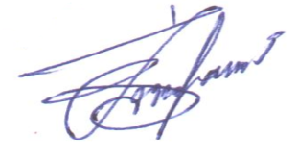 |  | Кондратенко
и урегулирования задолженности |  |  |  | Игорь Валерьевич
(доверенность № 102/19р от 24.04.2019 г.)

